Uitnodiging!
Onderzoek duurzame consumptie en de band tussen consument en producent
Wij zijn benieuwd naar uw keuzes en motivatie. Bent u ook nieuwsgierig, doe dan mee met ons onderzoek.

Eet u regelmatig biologische producten? Kiest u bewust voor producten waarvan u de herkomst kent? Wilt u hierover in gesprek of ervaringen met ons delen? Dan vragen we graag uw medewerking voor ons onderzoek “Nieuwe relaties producenten-consumenten”
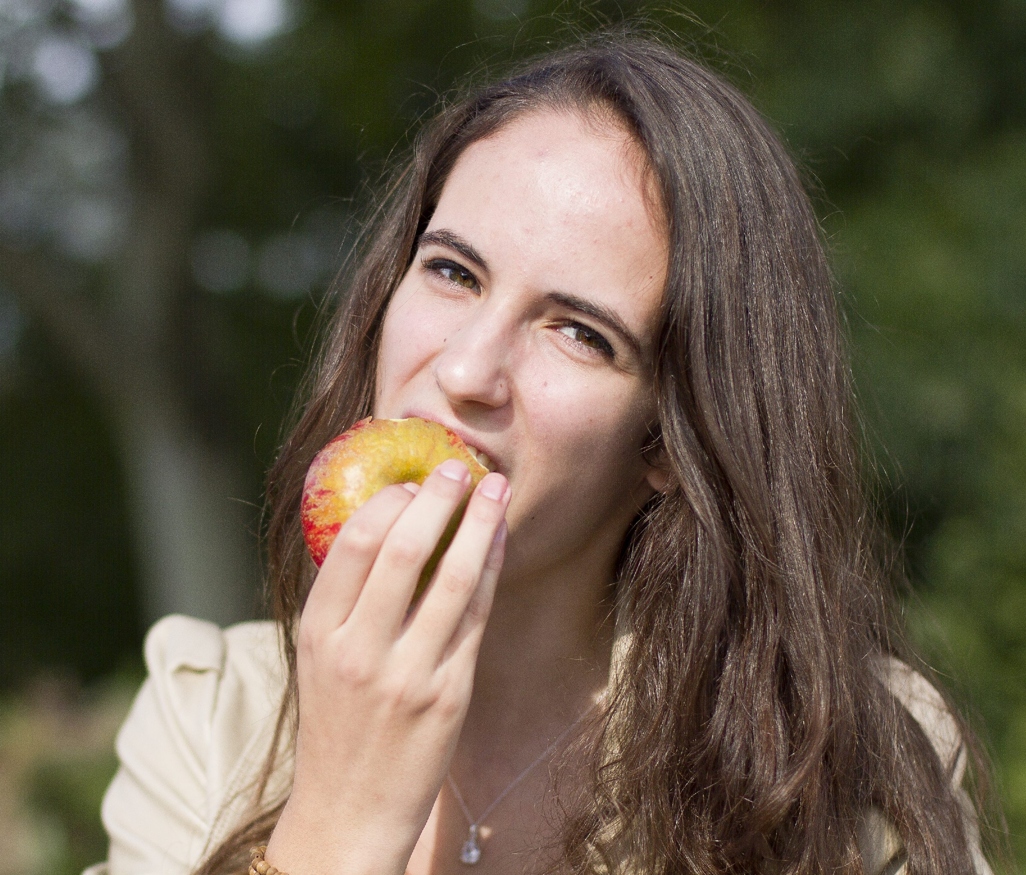
Uw deelname
Graag nodigen we u uit om deel te nemen aan ons onderzoek. We werken met focusgroepen, groepen van zes tot maximaal tien consumenten die ieder op hun eigen manier een directe(re) band met een producent hebben, en bewust hebben gekozen voor duurzaam voedsel waarvan ze de herkomst kennen. In een focusgroep wisselt u met andere deelnemers van gedachten: is uw eetpatroon veranderd, en zo ja, in welke mate? Bent u op andere vlakken (bijvoorbeeld energie of reizen) ook bewuster en duurzamer bezig? Hoe ziet u de rol van de boer? Wat heeft de directe(re) band met de boer u opgeleverd? Na het analyseren van de informatie uit de focusgroepen zetten we een online enquête uit onder een brede groep consumenten. Ook hieraan kunt u deelnemen.

Op zaterdagmiddag 18 november a.s. van 14.30 – 16.00 uur organiseren we een focusgroep op Moestuin Leyduin.
Het gesprek wordt begeleid door Leen Janmaat en Monique Hospers-Brands van het Louis Bolk Instituut.
Aansluitend is er een Demeterlezing van Leen Janmaat: “Biodynamisch barstensvol leven!”, van 16.15 – 17.15 uur.

Wilt u aan het focusgroep gesprek deelnemen, dan bent u van harte welkom. Stuur a.u.b. uiterlijk 13 november een email met uw naam en adresgegevens naar m.hospers@louisbolk.nl onder vermelding focusgroep Leyduin. Voor uw deelname ontvangt u reiskostenvergoeding op basis van OV en een presentje voor uw bijdrage.
Wilt u deelnemen aan de (anonieme) online enquête, stuur dan een email naar m.hospers@louisbolk.nl onder vermelding enquête. Het invullen van de enquête vraagt ca. 30 minuten van uw tijd. Na het verwerken van de antwoorden koppelen we de resultaten terug via een verslag dat gepubliceerd wordt op de website van het Louis Bolk Instituut. We verwachten het rapport begin 2018 afgerond te hebben.

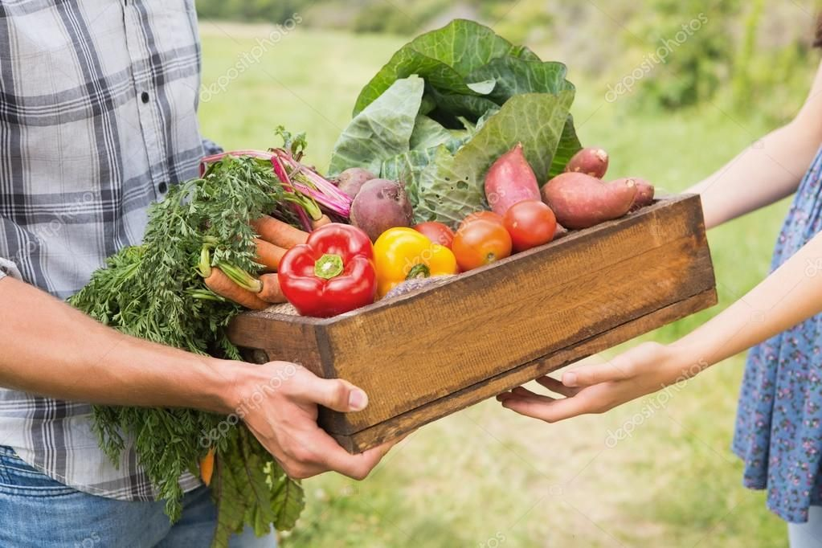
Over ons onderzoek
Steeds meer consumenten kopen direct bij de boer (de producent), of kiezen bewust voor bedrijven die korte ketens met de biologische boer onderhouden. Ze voelen zich medeverantwoordelijk voor de productie van gezond voedsel, en voelen zich verbonden met het boerenbedrijf. In het project “Nieuwe relaties producenten-consumenten” bestudeert het Louis Bolk Instituut, onderzoeksinstituut op het gebied van duurzame landbouw, voeding en gezondheid, de effecten daarvan. Hoe kijken deze consumenten tegen duurzame consumptie aan? Op welke vlakken is hun gedrag nog meer veranderd? Is er een andere levensstijl gekomen of juist niet?
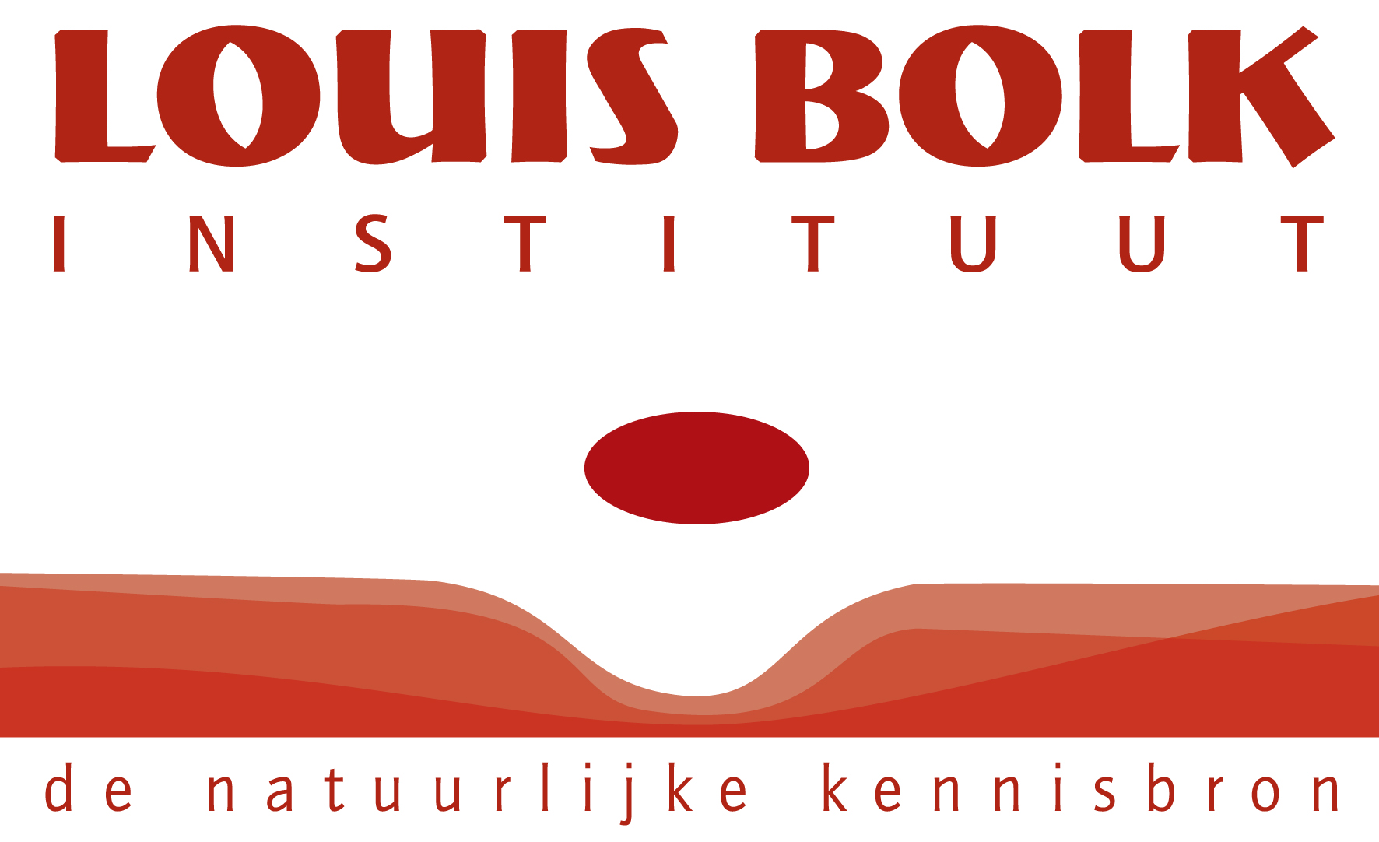

Monique Hospers-Brands, 06 51180391, m.hospers@louisbolk.nl
Leen Janmaat, 06 44197920, l.janmaat@louisbolk.nl

